Indicação Nº 812/2025Indicação Nº 812/2025
EMENTA: SOLICITO AO EXMO. SR. PREFEITO A REALIZAÇÃO DE INSTALAÇÃO DE BRIGO NO PONTO DE PARADA DE ÔNIBUS LOCALIZADO NA RUA JOSÉ REZENDE DA MOTA, PRÓXIMO A RUA ANTÔNIO FERRETE MELLERO, NO PARQUE DAS LARANJEIRAS.

SENHOR PRESIDENTE,
SENHORES VEREADORES.

Apresento a V.Exa. nos termos do Art. 160 do Regimento Interno, a presente Indicação a ser encaminhada ao Senhor Prefeito Municipal Paulo de Oliveira e Silva, juntamente com a Secretaria competente, solicitando a realização de instalação de brigo no ponto de parada de ônibus localizado na Rua José Rezende da mota, próximo a Rua Antônio Ferrete Mellero, no Parque das Laranjeiras.
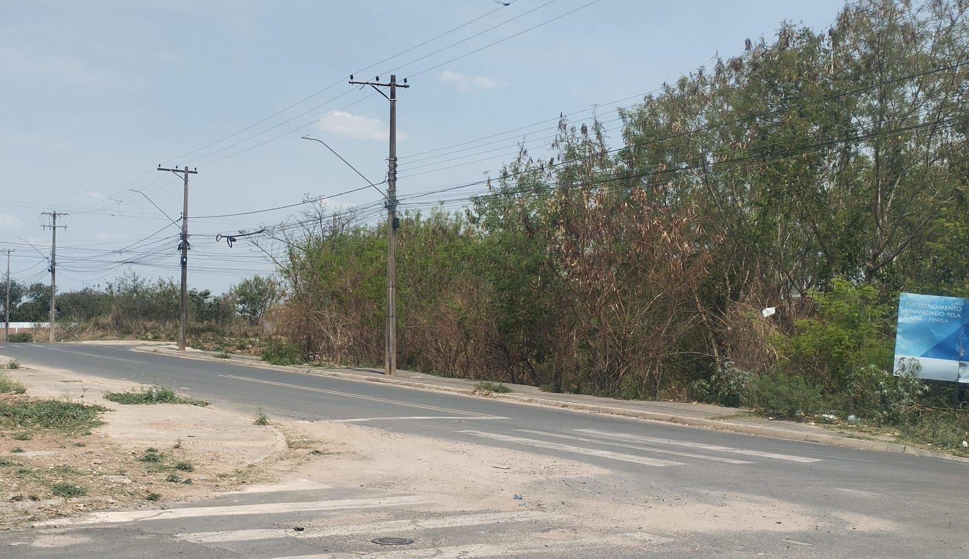

Sala das Sessões “Vereador Santo Rótolli”, 03 de outubro de 2025

Assinado Digitalmente
VEREADOR LUIS ROBERTO TAVARES

